A besztercei evangélikus templom boltozati falképei

A besztercei evangélikus templom falkutatása során több korszakból származó falfestmények kerültek felszínre. A hajó északi oldalán XIV. századi figurális falképtörekékre bukkantunk, mely a templom első építési fázisából származik.
A hajó és a szentély boltozatán a jelenlegi templom befejezésének időszakából (1550-es évek) származó reneszánsz jellegű kifestést sikerült beazonosítani. A kifestés a hajó boltozati zárókövein, a zárókövek körüli boltmezőkön, a szentély zárókövein és a szentély oldalfalainak alsó negyedén figyelhetők meg. A falfestmények elsősorban reneszánsz jellegű díszítőfestésekből, illetve figurális ábrázolásokból állnak (pl. az ószövetségi Judit és Holofernész ábrázolása). A szentély boltozatának díszítőfestése a zárókövekre szorítkozik ugyanis a boltozat eredeti XVI századi vakolatát egy korábbi felújításkor már eltávolították. A falfestmények secco technikával készültek, az első, XVI századi vakolatrétegre.
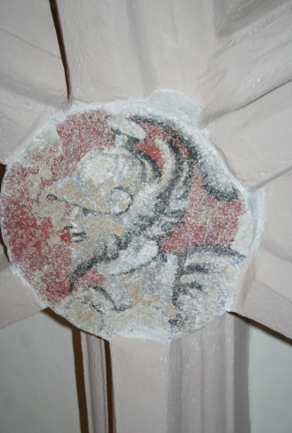
A falképek feltárására és restaurálására 2013 május és augusztus közötti periódusban került sor. A restaurálás során a festett felületet letisztítottuk, a vakolat és festékréteget rögzítettük és a vakolat és a kifestés kisebb hiányait kiegészítettük.
A szentély oldalfalának díszítőfestésén egy bemutatófelületet készítettünk.
A falképek restaurálását az Imago Picta K.F.T restaurátorai végezték.
A falképek restaurálását Beszterce város Polgármesteri Hivatala finanszírozta.
Kiss Lóránd festő-restaurátor

Forrás:
http://www.monumenta.ro/hu/2-cikkek/1-a-besztercei-evangelikus-templom-boltozati-falkepei.html

